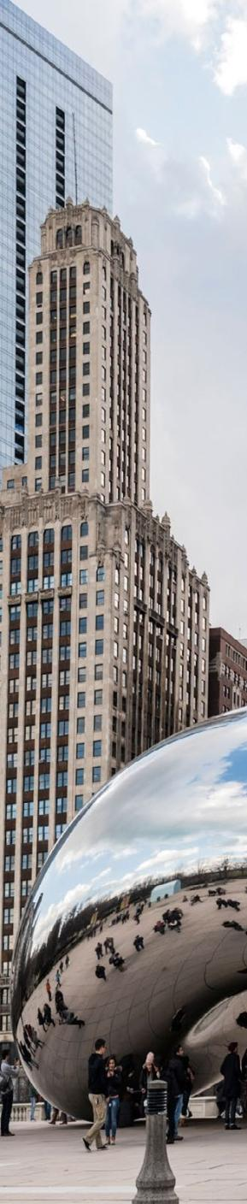

CHICAGO INCREIBLE
CHICAGO LOOP AVENIDA MICHIGAN

DURACIÓN: 04 DÍAS
Salidas diarias hasta el 19 de diciembre de 2026

*No aplica en algunas fechas. Consulte.

ITINERARIO

DÍA 1 CHICAGO
Bienvenido a la ciudad de Miami! Traslado al hotel. Tiempo libre para explorar la ciudad. Check-in en el hotel empieza a las 16:00 horas. En caso de llegar más temprano, es posible guardar su equipaje en el hotel y aprovechar la ciudad hasta que su habitación esté lista. Traslado en servicio regular compartido. Alojamiento.

DÍA 2 CHICAGO - VISITA A LA CIUDAD (CENTRO + SUR)
Visita panorámica en el centro de la ciudad, el “Chicago Loop” donde admiraremos su extraordinaria arquitectura, el barrio financiero donde se encuentra el edificio sede de gobierno, la bolsa de valores de los cereales más importante del mundo “Board of Trade”, la estación de trenes “Union Station”, la torre Willis (antes Sears), así como obras de famosos artistas como Picasso, Chagall, Miro y Calder. Recorreremos la hermosa avenida Michigan y su “Milla Magnifica”, los edificios del Chicago Tribune y Wrigley, el imponente parque Milenio y el majestuoso Instituto de Arte de Chicago, para de ahí continuar hacia el sur al Campus de los Museos, en donde se encuentra ubicado el Museo Field de Historia Natural, el acuario Shedd, el planetario Adler, así como el estadio del Soldado, casa de los Chicago Bears. Duración: Aproximadamente 3 horas. Alojamiento.

DÍA 3 CHICAGO
Día libre. Alojamiento.

DÍA 4 CHICAGO
Llega el fin de nuestro paseo. Traslado al aeropuerto de acuerdo a la hora de su vuelo. ¡Buen Viaje! Check-out del hotel a las 11:00 horas.

FIN DE LOS SERVICIOS.




INCLUYE  
- Traslado aeropuerto – hotel – aeropuerto en servicio privado en horario diurno
- 03 noches de alojamiento en Chicago en categoría primera 4*
- City tour en español, en servicio Privado
- Seguro de viaje

NO INCLUYE   
- Boleto de avión México – Chicago (ORD) - México
- Impuestos aéreos
- Guía acompañante
- Desayuno, almuerzo o cena en cualquiera de los días
- Admisiones a museos, edificios y monumentos que no están especificados con la palabra ‘’incluido’’
- Servicio de maleteros
- Facility fee (Neto): $37 USD por noche y por habitación + tasas, debe ser pagado localmente por el pasajero.
- El precio no incluye todo aquello no descrito en el itinerario, solicitudes de carácter personal y propinas al guía.
- Visa para Estados Unidos de Norteamérica.

PRECIOS
Precio por persona en dólares americanos (USD).

SALIDAS: DIARIAS |  | SGL | DBL  (1 CAMA) | DBL  (2 CAMAS) | TPL | CPL
01ABR26-30ABR26  01MAY26-24JUN26  10SEP26-31OCT26 |  | 3085 | 1565 | 1675 | 1225 | 985
25JUN26-09SEP26 |  | 2920 | 1480 | 1590 | 1170 | 945
01NOV26-18NOV26 |  | 3360 | 1700 | 1810 | 1319 | 1055
19NOV26-19DIC26 |  | 2865 | 1455 | 1565 | 1155 | 929
Menores 0 – 12 | USD 735
Adicional aplica un cargo de Facility fee (neto): $37 USD por noche y por habitación + tasas, debe ser pagado localmente por el pasajero (al llegar al hotel).
Suplemento: Se aplica un suplemento adicional de $56 USD por servicio para llegadas internacionales, traslados en días feriados, y traslados nocturnos con vuelos llegando o saliendo entre las 22:00-06:00hrs.
*Nota: No aplica en las siguientes Fechas cerradas: Año Nuevo (01 – 05 enero), Viernes Santo (13-25 April), Memorial Day (21 - 29 mayo), Independencia (01 – 08 Julio), Labor Day (29-31 agosto & 01 – 04 septiembre), Thanksgiving (24 –
30 noviembre), Navidad (01 - 03, 20 – 30 diciembre) y Año Nuevo (31 diciembre).

HOTELES PREVISTOS O SIMILARES

CIUDAD | HOTEL | CATEGORÍA
Chicago | Hilton Garden Inn Chicago Downtown South Loop | Primera 4*
a 13 min a pie de Parque Grant. Cerca del alojamiento hay puntos de interés como Universidad DePaul, Museo Field de Historia Natural y Instituto de Arte de Chicago. El aeropuerto (Aeropuerto internacional de Midway) está a 16 km.
*Nota: Pendiente de confirmarse el nombre del hotel hasta el momento de la reservación.

NOTAS IMPORTANTES
- Precios por persona en moneda indicada, sujeto a disponibilidad del operador final y a cambios sin previo aviso. Precios en moneda extranjera serán pagaderos en moneda nacional al tipo de cambio del día para anticipos y cuando se liquide el paquete.
- Nuestros precios pueden sufrir variaciones de valores, hasta que todos los servicios y hospedajes sean confirmados.
- Precio sujeto a disponibilidad hotelera y susceptible de cambio.
- La hora de inicio de los paseos puede cambiar.
- No aplica en las siguientes Fechas cerradas: Año Nuevo (01 – 05 enero), Viernes Santo (13-25 April), Memorial Day (21 - 29 mayo), Independencia (01 – 08 Julio), Labor Day (29-31 agosto & 01 – 04 septiembre), Thanksgiving (24 – 30
noviembre), Navidad (01 - 03, 20 – 30 diciembre) y Año Nuevo (31 diciembre).
- Para personas mayores de 70 años aplica suplemento en el seguro de viaje. Favor revisar con su ejecutivo.
- Consulte políticas de cambios y/o cancelaciones.

Vigencia hasta el 19 de diciembre 2026.

